Številka: | 43001-482/2020-23 |  | oznaka naročila: | A-10/21 G
Datum: | 14.1.2021 |  | MFERAC: | 2431-20-001805/0
POJASNILA RAZPISNE DOKUMENTACIJE
za oddajo javnega naročila

Rekonstrukcija mostu čez Dravo v Rušah (MB0261) na R2-435/1439 v km 1,950

JN007919/2020-B01 - A-10/21; datum objave: 22.12.2020
Datum prejema: 14.1.2021 12:14

Vprašanje:
S 5 8 271 0003 Dobava in vgraditev prehodne vodotesne dilatacijske konstrukcije (po načrtu) za pomično zmogljivost do 100 mm ( +/- 50 mm)
Opomba: s sinusnimi ploščami vključno z zaščitno pločevino
M1 24,80
-v opisu pod opombo ste zapisali "vključno z zaščitno pločevino" ali ni zaščitna pločevina zajeta v postavki / S 5 8 651 0008 Dobava in vgraditev zaščitne pločevine iz nerjavečega jekla na prehodu dilatacij skozi hodnike in elemente BVO ograje (po načrtu), širine ...cm, dolžine...cm
Opomba:pločevina debeline 3 mm, dolžine 30 cm in višine 55 cm vgrajena na zunanji strani robnega venca. KOS 4,00 ?

Odgovor:
S 5 8 271 | 0003 | Dobava in vgraditev prehodne vodotesne dilatacijske konstrukcije (po načrtu) za pomično zmogljivost do 100 mm ( +/- 50 mm) | M1 | 24,80
 |  | Opomba: s sinusnimi ploščami vključno z zaščitno pločevino na spodnjem delu dilatacije
Spodnja zaščitna pločevina je sestavni del dilatacije.
Glej risbo G.251.3 in G.251.4 dilataciji v osi 01 in 04 na Naročnikovi spletni strani Pojasnilo razpisne dokumentacije 23
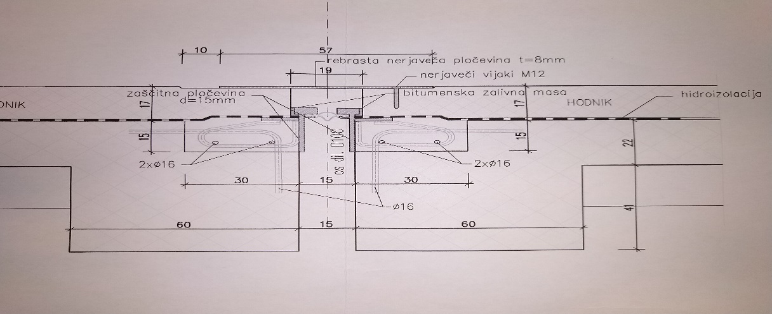

S 5 8 651 | 0008 | Dobava in vgraditev zaščitne pločevine iz nerjaveče rebraste pločevine t=8 mm na prehodu dilatacij skozi hodnike in robne vence (po načrtu), širine 57 cm, dolžine 412 cm s sidrnimi vijaki M12 | KOS | 4,00
 |  | Opomba: ta pločevina pokriva dilatacijo na hodniku za pešce (kolesarje) in zunanjo stran robnega venca.
Objavljen bo čistopis popisa del.

